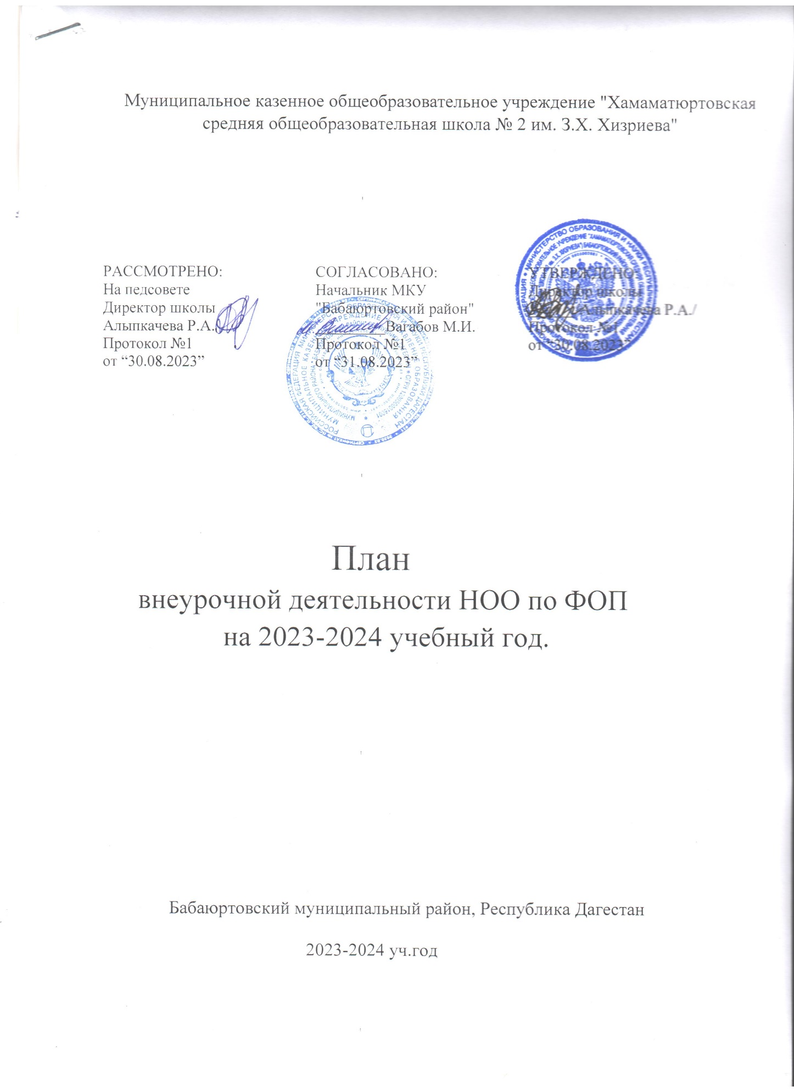

**Пояснительная записка**

Внеурочная деятельность направлена на достижение планируемых результатов освоения основной образовательной программы (личностных, метапредметных и предметных) и осуществляется в формах, отличных от урочной. План внеурочной деятельности образовательной организации является обязательной частью организационного раздела основной образовательной программы, а рабочие программы внеурочной деятельности являются обязательной частью содержательного раздела основной образовательной программы.

Внеурочная деятельность организуется в соответствии со следующими нормативными документами и методическими рекомендациями:

* Приказ Министерства просвещения Российской Федерации от 12.08.2022 № 732 «О внесении изменений в федеральный государственный образовательный стандарт среднего общего образования, утвержденный приказом Министерства образования и науки Российской Федерации от 17 мая 2012 г. № 413» (Зарегистрирован 12.09.2022 № 70034).
* Письмо Министерства просвещения Российской Федерации от 05.07.2022 г. №ТВ–1290/03 «О направлении методических рекомендаций» (Информационно-методическое письмо об организации внеурочной деятельности в рамках реализации обновленных федеральных государственных образовательных стандартов среднего общего образования);
* Письмо Минпросвещения России от 17.06.2022 г. № 03-871 «Об организации занятий «Разговоры о важном»;

- Методические рекомендации по формированию функциональной грамотности обучающихся – http://skiv.instrao.ru/bank-zadaniy/;

* Санитарные правила СП 2.4.3648-20 «Санитарно-эпидемиологические требования к организациям воспитания и обучения, отдыха и оздоровления детей и молодежи», утвержденных постановлением Главного государственного санитарного врача Российской Федерации от 28.09.2020 № 28 (далее – СП 2.4.3648-20);
* Санитарные правила и нормы СанПиН 1.2.3685-21 «Гигиенические нормативы и требования к обеспечению безопасности и (или) безвредности для человека факторов среды обитания», утвержденных постановлением Главного государственного санитарного врача Российской Федерации от 28.01.2021 № 2 (далее – СанПиН 1.2.3685-21).

План внеурочной деятельности представляет собой описание целостной системы функционирования образовательной организации в сфере внеурочной деятельности и может включать в себя:

внеурочную деятельность по учебным предметам образовательной программы (учебные курсы, учебные модули по выбору обучающихся, родителей (законных представителей) несовершеннолетних обучающихся, в том числе предусматривающие углубленное изучение учебных предметов, с целью удовлетворения различных интересов обучающихся, потребностей в физическом развитии и совершенствовании, а также учитывающие этнокультурные интересы, особые образовательные потребности обучающихся с ОВЗ;

внеурочную деятельность по формированию функциональной грамотности (читательской, математической, естественно-научной, финансовой) обучающихся (интегрированные курсы, метапредметные кружки, факультативы, научные сообщества, в том числе направленные на реализацию проектной и исследовательской деятельности);

внеурочную деятельность по развитию личности, ее способностей, удовлетворения образовательных потребностей и интересов, самореализации обучающихся, в том числе одаренных, через организацию социальных практик (в том числе волонтёрство), включая общественно полезную деятельность, профессиональные пробы, развитие глобальных компетенций, формирование предпринимательских навыков, практическую подготовку, использование возможностей организаций дополнительного образования, профессиональных образовательных организаций и социальных партнеров в профессионально- производственном окружении;

внеурочную деятельность, направленную на реализацию комплекса воспитательных мероприятий на уровне образовательной организации, класса, занятия, в том числе в творческих объединениях по интересам, культурные и социальные практики с учетом историко-культурной и этнической специфики

региона, потребностей обучающихся, родителей (законных представителей) несовершеннолетних обучающихся; внеурочную деятельность по организации деятельности ученических сообществ (подростковых коллективов), в том числе ученических классов, разновозрастных объединений по интересам, клубов; детских, подростковых и юношеских общественных объединений, организаций и т. д.;

внеурочную деятельность, направленную на организационное обеспечение учебной деятельности (организационные собрания, взаимодействие с родителями по обеспечению успешной реализации образовательной программы и т. д.);

внеурочную деятельность, направленную на организацию педагогической поддержки обучающихся (проектирование индивидуальных образовательных маршрутов, работа тьюторов, педагогов-психологов);

внеурочную деятельность, направленную на обеспечение благополучия обучающихся в пространстве общеобразовательной школы (безопасности жизни и здоровья школьников, безопасных межличностных отношений в учебных группах, профилактики неуспеваемости, профилактики различных рисков, возникающих в процессе взаимодействия школьника с окружающей средой, социальной защиты учащихся).

Содержание плана внеурочной деятельности Количество часов, выделяемых на внеурочную деятельность, составляет за 5 лет обучения на этапе начальной школы не более 1320 часов. Величина недельной образовательной нагрузки (количество занятий), реализуемой через внеурочную деятельность, определяется за пределами количества часов, отведенных на освоение обучающимися учебного плана, но не более 10 часов. Для недопущения перегрузки обучающихся допускается перенос образовательной нагрузки, реализуемой через внеурочную деятельность, на периоды каникул. Внеурочная деятельность в каникулярное время может реализовываться в рамках тематических программ (лагерь с дневным пребыванием на базе общеобразовательной организации, в походах, поездках и т.д.).

Часы внеурочной деятельности рекомендуется использовать на социальное, творческое, интеллектуальное, общекультурное, физическое, гражданско-патриотическое развитие обучающихся, создавая условия для их самореализации и осуществляя педагогическую поддержку в преодолении ими трудностей в обучении и социализации. Обязательным условием организации внеурочной деятельности является ее воспитательная направленность, соотнесенность с рабочей программой воспитания образовательной организации.

План по организации внеурочной деятельности в 1 – 4 классах направлен на выполнение задач начального общего образования: воспитание и развитие обучающихся; создание условий для развития творческих интересов детей, включения их в художественную, техническую, спортивную и другую деятельность.

С целью реализации принципа формирования единого образовательного пространства на всех уровнях образования часы внеурочной деятельности в 2023-2024 учебном году в МКОУ «Хамаматюртовская СОШ №2 им. З.Х.Хизриева» будут реализовываться по Модели плана с преобладанием учебно-познавательной деятельности, когда наибольшее внимание уделяется внеурочной деятельности по учебным предметам и организационному обеспечению учебной деятельности.

Основная идея модели: создание педагогических условий развивающей среды для воспитания и социализации обучающихся во внеурочной деятельности;

занятия обучающихся по углубленному изучению отдельных учебных предметов;

Один час в неделю отводить на внеурочное занятие «Разговоры о важном». Внеурочные занятия «Разговоры о важном» направлены на развитие ценностного отношения обучающихся к своей родине - России, населяющим ее людям, ее уникальной истории, богатой природе и великой культуре. Внеурочные занятия «Разговоры о важном» должны быть направлены на формирование соответствующей внутренней позиции личности обучающегося, необходимой ему для конструктивного и ответственного поведения в обществе. Основной формат внеурочных занятий «Разговоры о важном» - разговор и (или) беседа с обучающимися. Основные темы занятий связаны с важнейшими аспектами жизни человека в современной России: знанием родной истории и

пониманием сложностей современного мира, техническим прогрессом и сохранением природы, ориентацией в мировой художественной культуре и повседневной культуре поведения, доброжелательным отношением к окружающим и ответственным отношением к собственным поступкам.

При реализации плана внеурочной деятельности предусматривается вариативность содержания внеурочной деятельности с учетом образовательных потребностей и интересов обучающихся.

На внеурочную деятельность отводится два часа в неделю - на занятия, направленные на удовлетворение интересов и потребностей обучающихся в творческом и физическом развитии, помощь в самореализации, раскрытии и развитии способностей и талантов.

Формы реализации внеурочной деятельности образовательная организация определяет самостоятельно. Формы внеурочной деятельности предусматривают активность и самостоятельность обучающихся, сочетать индивидуальную и групповую работу; обеспечивать гибкий режим занятий (продолжительность, последовательность), переменный состав обучающихся, проектную и исследовательскую деятельность (в том числе экспедиции, практики), экскурсии (в музеи, парки, на предприятия и др.), походы, деловые игры и пр. В зависимости от конкретных условий реализации основной общеобразовательной программы, числа обучающихся и их возрастных особенностей допускается формирование учебных групп из обучающихся разных классов в пределах одного уровня образования.

В целях реализации плана внеурочной деятельности образовательной организацией может предусматриваться использование ресурсов других организаций (в том числе в сетевой форме), включая организации дополнительного образования, профессиональные образовательные организации, образовательные организации высшего образования, научные организации, организации культуры, физкультурно-спортивные и иные организации, обладающие необходимыми ресурсами. Реализация плана внеурочной деятельности осуществляется работу классных руководителей, организацию деятельности органа школьного самоуправления, реализацию рабочей программы воспитания, профилактическую деятельность, реализацию мероприятий по плану Учреждения.

**ПЛАН ВНЕУРОЧНОЙ ДЕЯТЕЛЬНОСТИ НАЧАЛЬНОГО ОБЩЕГО ОБРАЗОВАНИЯ (ФГОС НОО 1-4 класс)**

Внеурочная деятельность.

|  |  |  |  |  |  |  |  |
| --- | --- | --- | --- | --- | --- | --- | --- |
| п/п | Курсы внеурочной деятельности: | | **1** | **2** | **3** | **4** | **итого** |
| 1. | Спортивно- оздоровительное | Основы физической подготовки | 1 | - | - | - | 1 |
| 2. | Интеллектуальные марафоны | В мире шахмат | - | 1 | 1 | 1 | 3 |
| 3. | Информационная культура | Кл.час «Разговор о важном*»* | 1 | 1 | 1 | 1 | 4 |
|  | Итого |  | 2 | 2 | 2 | 2 | 8 |